СОВЕТЫ ПО ОРГАНИЗАЦИИ ЗАНЯТИЙ

Чтобы избежать неразберихи вокруг «песочницы», нужно предварительно обсудить с детьми порядок работы и установить для них несколько правил.

Правила поведения в песочнице.
(средняя группа)
«Песочная Фея загрустила, потому что ее подружки песчинки потерялись и не смогли вернуться домой в песочницу. Песочная Фея просит тебя:
- Береги песчинки – не выбрасывай их из песочницы. Если случайно песок высыпался – покажи взрослому, и он поможет им вернуться обратно в песочницу. Нельзя выбрасывать песок из песочницы.
- Песчинки очень не любят, когда их берут в рот или бросаются ими в других детей. Нельзя брать песок в рот и бросать его в других людей.
- Песочная Фея любит, когда у детей чистые ручки и носы. Поиграл с песком – помой ручки и покажи чистые ладошки зеркалу».

Правила поведения в песочнице.
(старшая, подготовительная группы)
- Нельзя намеренно выбрасывать песок из песочницы.
- Нельзя бросать песок в других или брать его в рот.
- После игры надо помочь Песочной фее (хозяйка песочницы, Королева песочного мира, гномам, черепахе и т.п.) убрать все игрушки на свои места.
- После игры в песке надо помыть руки.

Итак, некоторые рекомендации:
- Желательно, чтобы ребенок работал стоя – так у них будет больше свободы движений.
- Не помещайте лоток в углу комнаты. К лотку должен быть обеспечен свободный доступ со всех сторон: только в этом случае ребенок сможет по желанию выбирать формат будущего изображения (горизонтальный или вертикальный).
- Лоток с песком следует установить на большом и прочном столе, высота которого должна обеспечивать комфортные условия для работы ребенка. При этом столешница должна быть значительно больше лотка, чтобы на ней можно было свободно разместить вспомогательные материалы и организовать место для занятий с песком.
- Все принадлежности для игры следует размещать в маленьких корзиночках или ящичках на уровне глаз ребенка.
- Необходимо категорически запретить детям бросаться песком. Если это все-таки случится, взрослые, проводящие занятия, должны немедленно вмешаться.
- Даже если дети работают очень аккуратно, песок может просыпаться на стол или на пол. В таких случаях дети должны самостоятельно подмести пол веником и собрать песок в совок для мусора.
- Песок время от времени следует очищать. Полезно, чтобы дети делали это самостоятельно, просеивая песок через самое мелкое сито: все загрязнения останутся в нем.
- Требуйте, чтобы перед началом занятий с песком дети мыли руки – таковы гигиенические нормы.
- Периодически лоток нужно пополнять песком.

- Хвалите ребенка за верное выполнение задания.
- Помогайте ребенку лишь в том случае, когда он действительно нуждается в помощи.

Удачи Вам и вашим детям!

Муниципальное дошкольное образовательное учреждение «Детский сад «АБВГДейка»

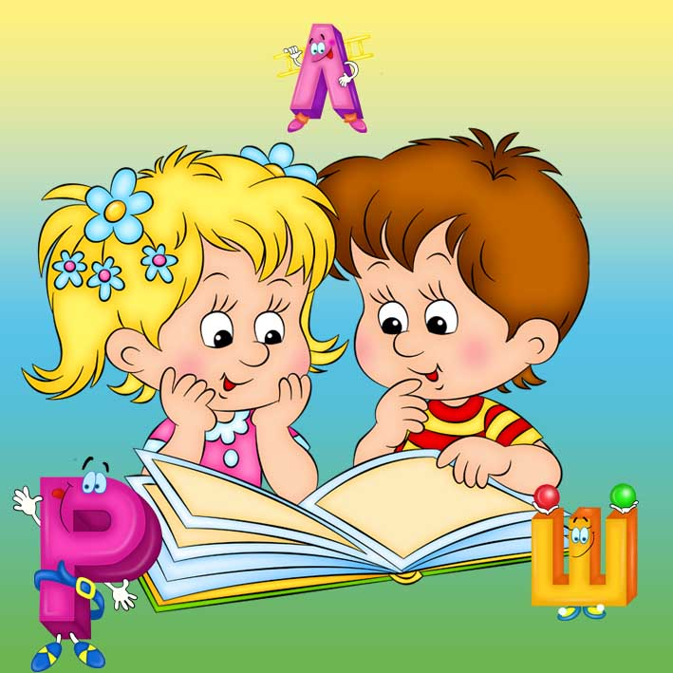

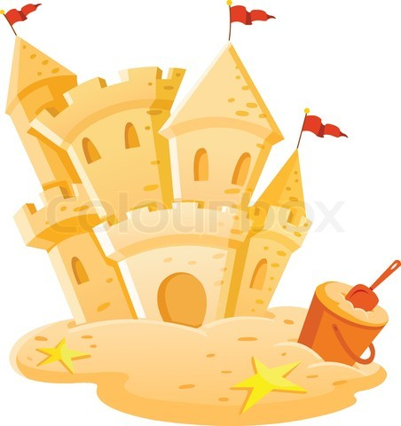

Не секрет, что развитие мелкой моторики руки как нельзя лучше способствует развитию речи у ребенка. В этой связи песочная терапия является незаменимым методом развития речи дошкольников.
Занятия с песком – это всегда совместное творчество педагога и детей.Вот некоторые примеры игр с песком.
- Лепить буквы из песка, сгребая его ребрами ладоней.
- Превращать буквы "Л" в "А", "Ч" в "Т", "О" в "Я" и т.д..
- Найди спрятанные в песке буквы и составь из них слоги, слово.
- Можно писать слова на песке печатными и письменными буквами, сначала пальчиком, потом палочкой, держа ее как ручку. Песок позволяет дольше сохранить работоспособность ребенка. Ошибки на песке исправить проще, чем на бумаге. Это дает возможность ребенку ощущать себя успешным.

- При изучении темы "Ударение" обучающийся произносит написанное на песке слово, интонационно выделяет ударный звук. Держа в руке "Волшебную палочку", он дотрагивается до буквы палочкой и оставляет над ней след ударения.

- Тема "Деление слов на слоги" осваивается с помощью игры "Построй ступеньки". На возвышенностях, сделанных из песка, мы располагаем домики с одним, двумя и тремя окнами. Дети должны выложить ступеньки из слов, напечатанных на карточках, поделившись, по какому принципу они будут располагаться (строить ступеньки). Возле домика с одним окном выкладываются односложные слова; с двумя - двухсложные; с тремя окнами – трехсложные.
Игра «Нарисуй сказку». Воспитатель просит ребенка нарисовать на песке что-нибудь, любой предмет, или рисует сам. Например, солнышко. Далее воспитатель предлагает детям нарисовать историю про солнышко, дорисовывая по ходу рассказа персонажей, например, девочку, дождик, зонтик, радугу и т.д. Так можно «нарисовать» чудесные волшебные сказки, поучительные и просто забавные рассказы.
Игра «Звуки на песке». Эту игру можно с успехом использовать для автоматизации определенных звуков, изучении звуков и букв. Ход игры: воспитатель рисует на песке любой предмет на заданную букву, например, рыба – на «Р», и просит нарисовать предметы и назвать слова, в звучании которых есть звук «р» — в начале, в середине, в конце.
«Сотри лишнее». Хорошая тренировка логического мышления, направленная также и на развитие речи ребенка. Воспитатель рисует на песке три объекта – геометрические фигуры, простые предметы, легко узнаваемые по очертаниям, например, лист, цветок и рыбку. Детям предлагается стереть лишний предмет, объяснить, почему именно этот предмет «лишний» и, по желанию, продолжить ряд (лист-цветок-дерево).
«Сад камней». Дети очень любят играть в песке со всевозможными камушками, ракушками и другим подручным материалом. Игру обычно начинаю так: предлагаю общую тему для творчества, например, «море». Дети с удовольствием выкладывают камнями фигурки рыб, волны, кораблики, попутно рассказывая свои «морские» истории. Кто-то делится воспоминаниями о морском купании, кто-то играет «в пиратов», устраивая настоящие кораблекрушения. Так, в процессе увлекательной игры, одновременно происходит развитие речи, творческого воображения, мелкой моторики.
«Мой мир». В этой игре песок служит не столько материалом, сколько фоном для оформления детских фантазий. Детям предлагается создать свой город на песке, используя множество подручных средств (цветные пуговицы, маленькие игрушки, бусины, искусственные цветы, ракушки и т.д.). У каждого получается свой неповторимый мир. Дети с увлечением рассказывают о том, как устроены песчаные города, какие там цветут растения, какие люди или звери живут в этом мире.


